

JAHRGANGSSTUFE 10 I PHYSIK



**ARBEITSBLATT**

**EXKURSION: LRZ**

Nachbereitung

**DES RECHNERWÜRFELS UND NATURWISSENSCHAFTLICHE SIMULATIONEN**

**Untersuchung der quantitativen Eigenschaften des vollkommen elastischen eindimensionalen Stoßes zweier Kugeln mithilfe eines Simulationsprogramms**

**ARBEITSAUFTRAG 01: Physikalische Grundlagen**

**Erinnerung: Definition des vollkommen elastischen eindimensionalen Stoßes**

1. **Ein Stoß ist eindimensional, wenn** ____________________________________________________

________________________________________________________________________

1. **Ein Stoß ist vollkommen elastisch, wenn** _____________________________________________

________________________________________________________________________

**Aus den geltenden Erhaltungssätzen ergeben sich für zwei Kugeln 1 und 2 mit den Massen 𝑚1 und 𝑚2 sowie den Geschwindigkeiten 𝑣1 und 𝑣2 vor dem Stoß und 𝑢1 und 𝑢2 nach dem Stoß die folgenden beiden Gleichungen zur Beschreibung des Stoßes:**

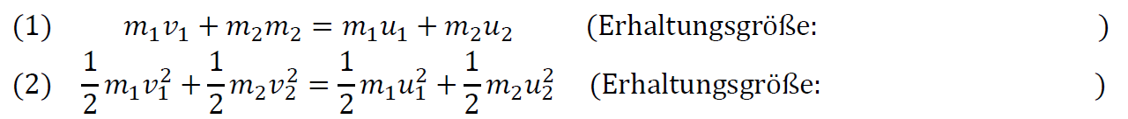

**Mit ein wenig Umformen erhält man für die Geschwindigkeiten der Kugeln nach dem Stoß:**

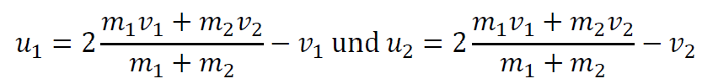

**Auf Basis dieser Formeln wurde das folgende Simulationsprogramm designt.**



JAHRGANGSSTUFE 10 I PHYSIK



**ARBEITSBLATT**

**ARBEITSAUFTRAG 02: Simulationsprogramm**

**Benutze zur Lösung der Übungsaufgaben das folgende Simulationsprogramm:**

**QR-Code:**



**Link: https://scratch.mit.edu/projects/871576309**

**Kurzanleitung:**

**Die Massen der Kugeln sowie die Startgeschwindigkeiten müssen vor dem Drücken des Startknopfes mit den Schiebereglern eingestellt werden.**

**Die Simulation wird durch den Startknopf gestartet. Die Bewegung der Kugeln ist graphisch dargestellt. Die Geschwindigkeiten der Kugeln nach dem Stoß werden links und rechts des Startknopfs angezeigt.**



JAHRGANGSSTUFE 10 I PHYSIK



**ARBEITSBLATT**

**ARBEITSAUFTRAG 03: Übungsaufgaben (als Partnerarbeit):**

**Bestimme mithilfe des Simulationsprogramms die Geschwindigkeiten nach dem Stoß für verschiedene Massen und Startgeschwindigkeiten der Kugeln und trage die Simulationsergebnisse jeweils in die folgende Tabelle ein. Runde dabei auf eine Stelle nach dem Komma. Werte die Simulationsergebnisse in den jeweiligen Feldern unter den Messreihen aus.**

**Ein Bild, das Text, Screenshot, Zahl, parallel enthält.
**



JAHRGANGSSTUFE 10 I PHYSIK



**ARBEITSBLATT**

**ARBEITSAUFTRAG 04: Bewertung: Simulation „vs“ Experiment**

**Diskutiere mit Deinem Partner, warum der Einsatz eines Simulationsprogramms an dieser Stelle (bzw. im Unterricht im Allgemeinen) Sinn machen könnte. Gehe dabei aber auch auf die Schwächen von Simulationen gegenüber Experimenten ein.**

**Diskutiert im Anschluss mit der ganzen Klasse, um eure Ergebnisse zusammenzuführen, und versucht ein begründetes Fazit anzugeben, unter welchen Bedingungen der Einsatz einer Simulation sinnvoll ist und wann sich ein Experiment anbietet.**

Ein Bild, das Text, Screenshot, Reihe, Schrift enthält.
